VOUS NOUS CONNAISSIEZ POUR :

* Notre expertise et notre offre en air comprimé, froid et vide industriels,
* L’installation de réseaux et de locaux techniques,
* Nos gammes d’outils et d’accessoires pneumatiques …

DECOUVREZ NOTRE NOUVELLE ACTIVITE **AZOTE**

*Considérablement moins couteuse que les moyens traditionnels*

*Rapide retour sur investissement*

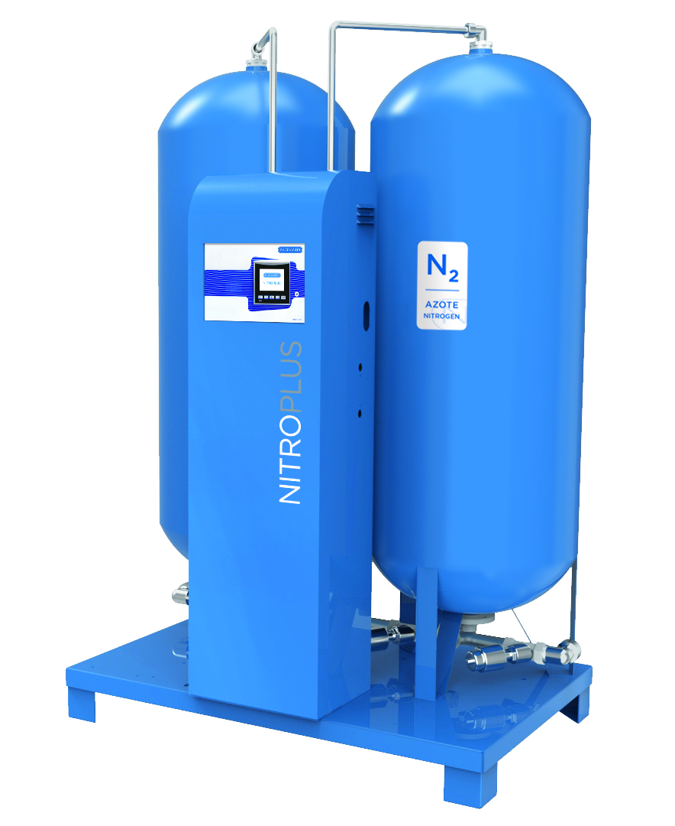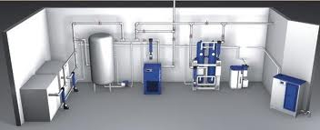

Installation de générateurs délivrant de l’azote à la pression, au débit et au taux de pureté exigé !

Expertise, installation, accompagnement, maintenance et suivi

SFACS INDUSTRIE, L’AIR EST NOTRE METIER

**Retrouvez nous sur www.sfacs-industrie.fr**

**SFACS Industrie – 26350 MONTRIGAUD – Tél : 09 61 31 16 40 / Fax : 04 86 55 63 01**